Conception de la bergerie
La bergerie joue un rôle important dans la réussite de l'élevage ovin en raison de son impact sur la productivité, les coûts de production et sur le confort des animaux. La bergerie peut être construite avec de la pierre ou avec de la brique, et peut comporter des espaces réservés aux béliers, aux agneaux et aux brebis en gestation ou en lactation, grâce à l’utilisation de barrières mobiles, qui facilitent la répartition en fonction des besoins. La bergerie doit être correctement aérée tout en évitant les courants d’air. Elle doit être orientée du nord au sud afin que la lumière du soleil puisse entrer pour obtenir un bon éclairage et assécher les litières. Il est conseillé de prévoir des fenêtres d’une surface totale d’au moins 1/20 de la surface de la partie couverte de la bergerie. Le sol doit faciliter l’évacuation des liquides et être incliné pour éviter la stagnation des eaux, de préférence ce sol ne doit pas être cimenté. Le toit doit être fait de matériaux isolants, contre les fortes chaleurs, du froid ou des eaux de pluie.
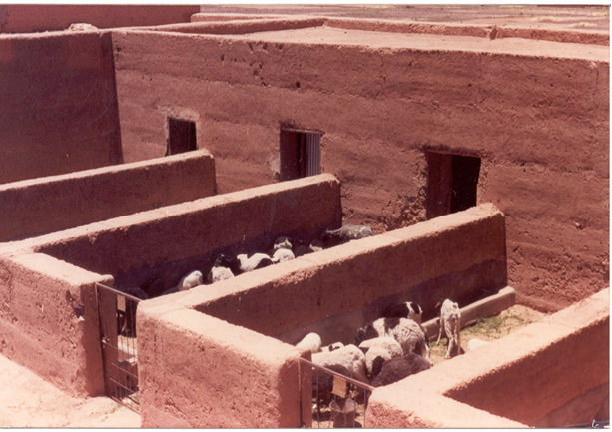
Pour la partie couverte, il faut réserver pour chaque brebis 1 mètre carré, 1,8 mètre carré par brebis et son agneau, et entre 1,5 et 2 mètres carrés par géniteur. Les antenais retenus pour l'engraissement ont besoin d'environ 0,75 mètre carré par tête. Pour les cages de mise bas il faut réserver deux mètres carrés par cage.
Si les ovins ne sont pas envoyés au parcours, il faut prévoir d’aménager une zone non couverte et clôturée pour un minimum de 3 mètres carrés par tête pour permettre aux ovins de marcher et de profiter de la lumière du soleil, avec un accès facile aux mangeoires et aux abreuvoirs. Si le nombre des ovins est important, la bergerie peut être divisée par des barrières avec la possibilité de réserver des couloirs de tri, dotés de petites portes pour faciliter l'orientation des animaux selon les besoins de l’éleveur. Les mangeoires sont conçues de manière à empêcher la déperdition des aliments et faciles à nettoyer, leur nombre doit être suffisant pour éviter la surcharge au moment de la distribution des aliments. Pour cela, il faut réserver de 0,3 à 0,4 mètre par brebis et un quart de mètre par agneau. L'eau doit être disponible en permanence en équipant la bergerie avec des abreuvoirs automatiques à raison d’un abreuvoir pour 30 à 40 brebis. Ils sont surélevés de 80 centimètres au-dessus du sol de la bergerie, et doivent être nettoyés quotidiennement.

